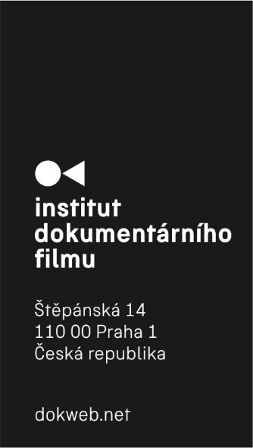
TISKOVÁ ZPRÁVA, Praha, 17. září 2020

Institut dokumentárního filmu udělil cenu za přínos kinematografii režisérovi Karlu Vachkovi

Historicky první Cenu Institutu dokumentárního filmu za přínos kinematografii převzal 15. září 2020 v kině Ponrepo režisér a pedagog Karel Vachek. Cílem této ceny je podporovat a oceňovat jednotlivce, uskupení či výjimečné počiny rozvíjející dokumentární kinematografii, v ČR i ve světě, přispívající k dalšímu zviditelňování dokumentární kinematografie či vedoucí k pozitivnímu dopadu na společnost prostřednictvím média filmu.

„Institut dokumentárního filmu chce tímto způsobem upozorňovat na přínos, který dokumentární tvorba může mít pro společnost, a to jak prostřednictvím jednotlivců a jejich aktivit (ať už v podobě filmařské, pedagogické či jinak zaměřené praxe), tak prostřednictvím výjimečných děl či projektů, které souvisí s dokumentární kinematografií,“ vysvětlil Zdeněk Blaha, programový ředitel IDF.
Režisér Karel Vachek osobně převzal cenu Institutu dokumentárního filmu v rámci nového formátu filmového večera True story: dokumentární talkshow, který se konal v úterý 15. září v kině Ponrepo. Hostem byli výrazní filmoví tvůrci a tvůrkyně Helena Třeštíková, Lucie Králová, Hana Nováková, Tomáš Kratochvíl, Petr Jančárek a Martina Štruncová (zastupující režiséra Robina Kvapila). Talkshow moderoval a na zajímavosti o jejich dokončovaných filmech se hostů vyptával Saša Michailidis. Živý přenos mohli diváci sledovat online (pustit si jej můžete zde).
Cenu režisérovi předali členové správní rady Institutu dokumentárního filmu: režisér a producent Filip Remunda, dramaturgyně a režisérka Ivana Pauerová Miloševičová a producentka Tereza Horská.
Autorem ceny je český sochař Pavel Karous, který vytváří objekty, věnuje se site specific instalacím, intervencím do veřejného prostoru, architektuře výstav, scénografii a designu. Stojí za projektem Vetřelci a volavky, jenž dlouhodobě mapuje sochy ve veřejném prostoru z období normalizace. Vystudoval Vysokou školu uměleckoprůmyslovou v Praze v ateliéru Prostorová tvorba a na VŠUP poté působil jako asistent v ateliéru Skla. Ve své tvorbě se zabývá především vztahem mezi geometrií a lidskou společností.
Režisér Karel Vachek je dokumentarista filozofického ražení, jehož filmy mají buďto své zaryté příznivce, anebo odpůrce. V letech 1958– 63 studoval na pražské FAMU. Již na studiích proslul svou filmařskou komplikovaností, vysokou erudovaností a filozoficko-sociologickou hloubkou, což naráželo na nechuť u některých pedagogů (školní film Kamil Lhoták). Školu absolvoval filmem Moravská Hellas. Jednalo se o polemickou reportáž ze strážnických folkových slavností. Film byl osobně zakázán prezidentem Novotným. Povolen byl až v roce 1968 a získal ocenění na MFF Karlovy Vary. Vachek v roce 1979 emigroval do Spojených států, roku 1984 se vrátil a dělal pomocné práce. V roce 1989 přišla na žádost FITES jeho rehabilitace. Od roku 1990 aktivně točí. Výsledkem je tetralogie Malý kapitalista. Od roku 1994 Vachek učí na katedře dokumentaristiky na FAMU. Jeho studenty byli filmaři jako Vít Janeček, Martin Mareček, Vít Klusák nebo Filip Remunda. Jeho téměř šestihodinový filmový román Komunismus a síť aneb Konec zastupitelské demokracie od října 2020 uvede v alternativní distribuci KineDok, projekt Institutu dokumentárního filmu.

Cena Institutu dokumentárního filmu
Cena Institutu dokumentárního filmu za přínos kinematografii je neperiodickou cenou. Je udělována správní radou a vedením IDF. Návrhy možných kandidátů Ceny mohou podávat profesní a odborové organizace či další spolky působící v oblasti kinematografie.

Institut dokumentárního filmu
Institut dokumentárního filmu (IDF) podporuje již od roku 2001 východoevropský a středoevropský autorský dokumentární film ve všech fázích výroby. Začínajícím i zkušeným režisérům pomáhá s vývojem jejich filmů, producentům pak s financováním, distribucí i propagací jejich snímků, stejně jako s orientací na mezinárodním trhu. A to vše s využitím bohatých zkušeností renomovaných světových odborníků. Celá řada filmů podpořených aktivitami IDF pravidelně získává ocenění na předních filmových festivalech. Pro veřejnost IDF organizuje přednášky a projekce těch nejzajímavějších autorských dokumentů nejen v kinosálech, ale i v nejrůznějších alternativních prostorech.
Součástí aktivit IDF je informační portál dokweb.net, který poskytuje návštěvníkům unikátní databázi filmových profesionálů a dokumentů ze střední a východní Evropy, rozhovory s tvůrci, informace o dokumentární tvorbě z daného regionu a také kalendář producenta s uzávěrkami soutěží světových festivalů, výzev filmových fondů a grantů.
Kontakt pro média:
Julie Růžičková / PR a marketing IDF
email: ruzickova@dokweb.net
tel.: +420 733 100 057

